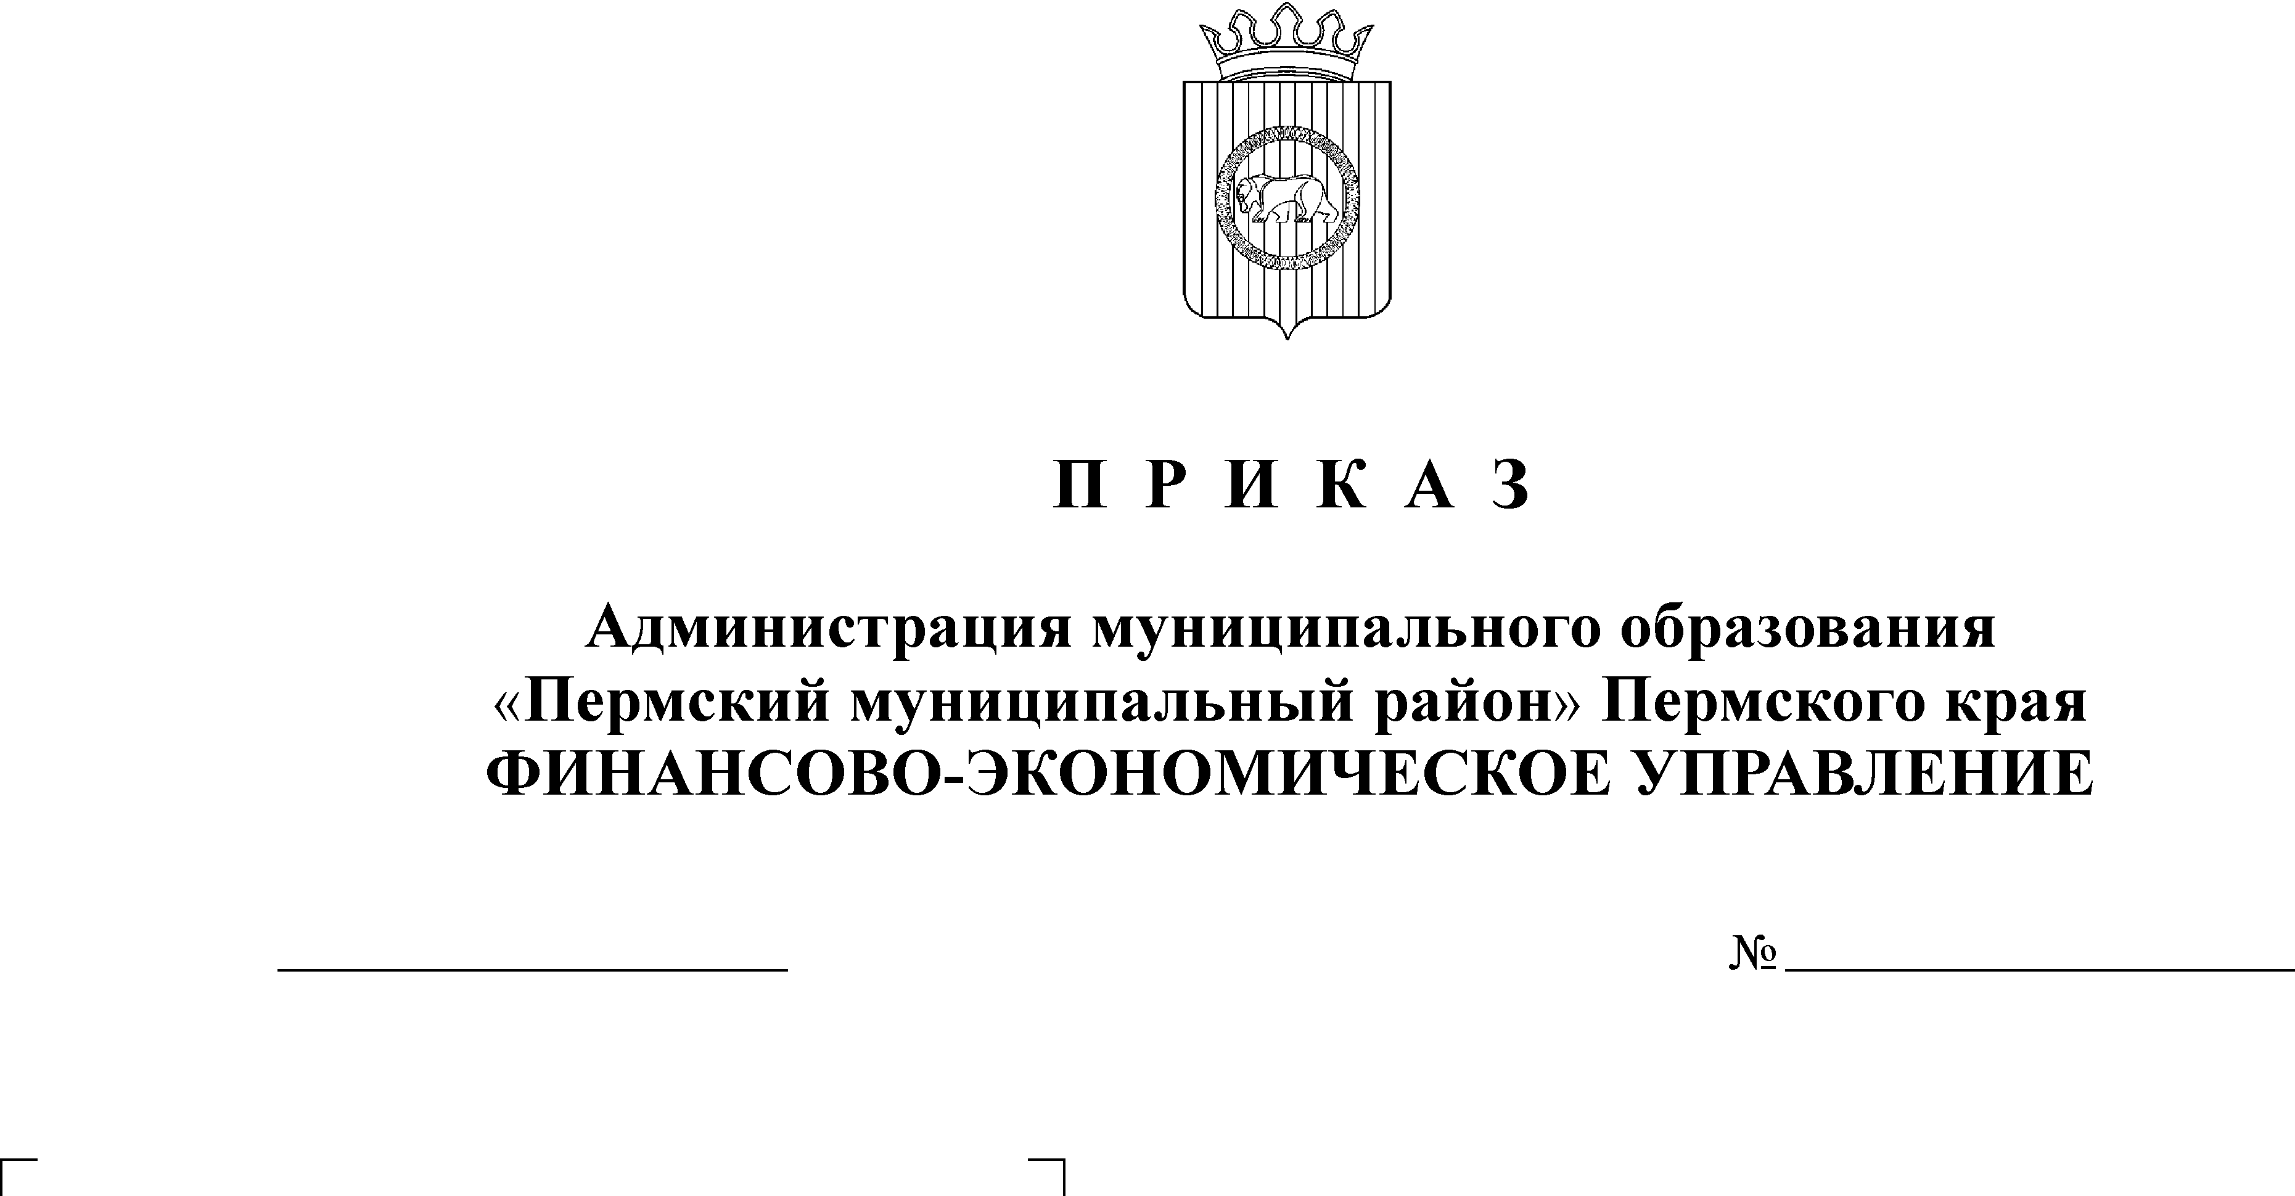
Об утверждении положения
29.03.2016
27
об Общественном совете

На основании постановления администрации Пермского муниципального района от 12 февраля 2016 г. № 60 «О порядке образования общественных советов при функциональных органах администрации и учреждениях Пермского муниципального района»,
ПРИКАЗЫВАЮ:
- Утвердить прилагаемое Положение об общественном совете при Финансово-экономическом управлении администрации муниципального образования «Пермский муниципальный район».
- Настоящее распоряжение разместить на официальном сайте финансово-экономического управления http://feu.permraion.ru/.
- Контроль исполнения распоряжения возложить на заместителя начальника финансово-экономического управления, начальника отдела по учету и отчетности Батракову Веру Владимировну.

Заместитель главы администрации
муниципального района по экономическому развитию,
начальник финансово-экономического управления Т. Н. Гладких

УТВЕРЖДЕНО

приказом Финансово-

экономического управления

администрации муниципального образования
«Пермский муниципальный район»

от 29.03.2016 № 27

ПОЛОЖЕНИЕ
об общественном совете при Финансово-экономическом управлении администрации муниципального образования «Пермский муниципальный район»

- Общие положения
1.1. Общественный совет при Финансово-экономическом управлении администрации муниципального образования «Пермский муниципальный район» (далее - Общественный совет) является коллегиальным совещательным органом.
Общественный совет осуществляет свою деятельность на общественных началах.
1.2. Общественный Совет в своей деятельности руководствуется Конституцией Российской Федерации, федеральными конституционными законами, федеральными законами и иными нормативными правовыми актами Российской Федерации, Уставом Пермского края, законами Пермского края и иными нормативными правовыми актами Пермского края, Уставом муниципального образования «Пермский муниципальный район», иными муниципальными нормативными правовыми актами, а также настоящим Положением.
1.3. Решения Общественного совета, принимаемые в соответствии с его компетенцией, носят рекомендательный характер.
1.4. Общественный совет является совещательно-консультативным органом, осуществляющим взаимодействие Финансово-экономического управления администрации муниципального образования «Пермский муниципальный район» (далее – ФЭУ Пермского муниципального района) с представителями общественности, некоммерческих организаций, профессиональных обществ, средств массовой информации, независимыми экспертами с целью выявления, обсуждения и анализа актуальных проблем в сфере закупок товаров, работ, услуг для обеспечения нужд ФЭУ Пермского муниципального района (далее – закупки), общественной экспертизы проектов нормативных правовых актов в сфере закупок, учета общественного мнения и поддержки общественных инициатив, а также подготовки предложений по совершенствованию деятельности ФЭУ Пермского муниципального района в сфере закупок.

- Задачи и функции Общественного совета
  - Основные задачи Общественного совета:
    - обеспечение взаимодействия граждан Российской Федерации, представителей институтов гражданского общества, бизнеса, средств массовой информации и ФЭУ Пермского муниципального района;
    - рассмотрение в соответствии с требованиями законодательства о контрактной системе проектов нормативных правовых актов о нормировании в сфере закупок товаров, работ, услуг для обеспечения муниципальных нужд;
    - развитие взаимодействия ФЭУ Пермского муниципального района, общественных организаций, работающих на территории Пермского муниципального района, и граждан по вопросам повышения открытости деятельности управления;
    - обеспечение информационной открытости и улучшения информированности граждан о работе ФЭУ Пермского муниципального района;
    - активизация участия граждан и общественных организаций в обсуждении основных проблем законодательства в сфере закупок, внесение предложений и рекомендаций по их решению;
    - иные задачи, учитывающие особенности деятельности ФЭУ Пермского муниципального района, при которой создан общественный совет;
    - анализ общественного мнения по важнейшим вопросам в сфере закупок и выработка рекомендаций для ФЭУ Пермского муниципального района.
  - Общественный совет осуществляет следующие функции:
    - осуществление общественного контроля над деятельностью ФЭУ Пермского муниципального района;
    - анализ проблем в сфере закупок, а также выявление их причинно-следственных связей, подготовка информационно-аналитических и рекомендательных документов;
    - осуществление общественной экспертизы проектов нормативных правовых актов в сфере закупок;
    - привлечение граждан и общественных организаций к решению проблем законодательства в сфере закупок, в том числе к проведению независимой оценки гласности и прозрачности осуществления закупок;
    - размещение материалов о деятельности общественного совета на официальном сайте ФЭУ Пермского муниципального района в информационно-телекоммуникационной сети «Интернет», в средствах массовой информации.
    - анализ и обсуждение результатов выявленного общественного мнения, а также общественных инициатив в сфере закупок;
    - осуществление иных функций в целях реализации задач, возложенных на Общественный совет настоящим Положением.

- Порядок формирования общественного совета
  - В состав Общественного совета не могут входить лица, не имеющие гражданства Российской Федерации, и лица, имеющие непогашенную или неснятую судимость.
  - Члены Общественного совета исполняют свои обязанности на общественных началах.
  - Члены Общественного совета включаются в его состав по одному из следующих оснований:
- заявление гражданина, поданного лично до истечения срока завершения процедуры формирования общественного совета.
- письменного согласия на приглашение ФЭУ Пермского муниципального района войти в состав Общественного совета;
  - Количественный состав Общественного совета составляет 7 человек.
  - Полномочия члена Общественного совета прекращаются в случае:
3.5.1. подачи им заявления о выходе из состава Общественного совета;
3.5.2. появление оснований, с наступлением которых гражданин не может быть членом Общественного совета в соответствии с пунктом 3.1. настоящего Положения;
3.5.3. его смерти.
  - В состав Общественного совета включаются: независимые эксперты и представители заинтересованных общественных организаций, количественный состав которых составляет не менее 1-2 человек, и иные лица.
  - В целях формирования состава Общественного совета на официальном сайте ФЭУ Пермского муниципального района в информационно-телекоммуникационной сети «Интернет» и в муниципальной газете «Нива», размещается уведомление о начале процедуры формирования состава Общественного совета (далее – уведомление).

В уведомлении должны быть указаны требования к кандидатам в члены Общественного совета, указание информации о лицах, которые не могут быть членами Общественного совета согласно п.3.1. настоящего Положения, срок и адрес направления организациями и лицами заявлений о выдвижении кандидатов в состав Общественного совета (далее – заявление). Указанный срок не может составлять менее одного месяца с момента размещения уведомления на официальном сайте ФЭУ Пермского муниципального района. Одновременно с размещением на официальном сайте ФЭУ Пермского муниципального района в адреса организаций и граждан высылаются письменные приглашения ФЭУ Пермского муниципального района войти в состав Общественного совета.
3.8. Заявление должно содержать сведения о фамилии, имени, отчестве кандидата в члены Общественного совета, дате его рождения, о месте работы, гражданстве, о соответствии кандидата требованиям, предъявляемым к кандидатам в члены Общественного совета, а также об отсутствии ограничений для вхождения в состав Общественного совета.

К заявлению должно быть приложено письменное согласие кандидата о вхождении в состав Общественного совета, обработке его персональных данных ФЭУ Пермского муниципального района в целях формирования состава Общественного совета.
  - В течение десяти рабочих дней со дня завершения срока приема заявлений ФЭУ Пермского муниципального района, в лице начальника финансово-экономического управления, формирует сводный перечень выдвинутых кандидатов в члены Общественного совета и издает приказ о персональном составе Общественного совета.
  - Состав Общественного совета в течение 5 дней с даты подписания приказа об его утверждении размещается на официальном сайте ФЭУ Пермского муниципального района.
  - Председатель Общественного совета, заместитель председателя Общественного совета и секретарь Общественного совета избираются на его первом заседании из числа выдвинутых членами Общественного совета кандидатур открытым голосованием простым большинством голосов.
  - Председатель и заместитель председателя Общественного совета не могут являться председателем или заместителем председателя другого Общественного совета при функциональных органах администраций и учреждений Пермского муниципального района.

IV. Полномочия председателя, заместителя председателя, секретаря
и членов Общественного совета
  - Руководит деятельностью Общественного совета Председатель.
  - Председатель Общественного совета:
4.2.1. совместно с членами Общественного совета и начальником финансово-экономического управления определяет направления деятельности Общественного совета в рамках основных задач Общественного совета;
4.2.2. определяет график заседаний Общественного совета;
4.2.3. ведет заседания Общественного совета;
4.2.4. подписывает решения Общественного совета;
4.2.5. осуществляет иные функции, направленные на выполнение стоящих перед Общественным советом задач.
  - Заместитель председателя исполняет обязанности председателя в его отсутствие.
  - Секретарь Общественного совета:
4.4.1. на основании предложений членов Общественного совета и начальника финансово-экономического управления формирует повестку дня заседаний;
4.4.2. обеспечивает подготовку информационно-аналитических материалов к заседанию по вопросам, включенным в повестку дня;
4.4.3. информирует членов Общественного совета о времени, месте и повестке дня заседания Общественного совета;
4.4.4. организует делопроизводство Общественного совета;
4.4.5. оформляет решение Общественного совета протоколом;
4.4.6. организует размещение информации о деятельности Общественного совета на официальном сайте ФЭУ Пермского муниципального района.
4.5. Члены Общественного совета имеют право:
4.5.1. участвовать в работе Общественного совета;
4.5.2. лично присутствовать на заседании Общественного совета;
4.5.3. вносить предложения по обсуждаемым вопросам;
4.5.4. знакомиться в установленном порядке с документами и материалами по вопросам, вынесенным на обсуждение Общественного совета, на стадии их подготовки, вносить свои предложения. В случае несогласия с принятым решением высказывать свое мнение по конкретному рассматриваемому вопросу, которое приобщается к протоколу заседания;
4.5.5. вносить предложения по формированию повестки дня заседания.

- V. Организация деятельности и порядок работы общественного совета
5.1. Первое заседание Общественного совета нового состава проводится не позднее 30 дней со дня утверждения персонального состава общественного совета и организуется Финансово-экономическим управлением администрации муниципального образования «Пермский муниципальный район». Впоследствии заседание Общественного совета организуется секретарем.
5.2. Заседание Общественного совета проводятся по мере необходимости. Заседание считается правомочным, если в нем принимают участие не менее половины состава Общественного совета.
5.3. Основной формой деятельности Общественного совета является заседание.
5.4. Вопросы к заседанию готовятся заблаговременно инициаторами их внесения и всеми заинтересованными членами Общественного совета.
5.5. Перечень вопросов, подлежащих рассмотрению на заседании Общественного совета, определяется и направляется членам Общественного совета не позднее чем за 3 рабочих дня до заседания.
5.6. Решения Общественного совета имеют рекомендательный характер и принимаются открытым голосованием простым большинством голосов членов Общественного совета, присутствующих на заседании. При равенстве числа голосов голос председательствующего на заседании Общественного совета является решающим.
5.7. Решения Общественного совета в виде обращений, заявлений, рекомендаций подписываются председательствующим на заседании Общественного совета, доводятся до сведения всех членов Общественного совета и направляются начальнику финансово-экономического управления.
5.8. Решение Общественного совета, поступившее в адрес начальника финансово-экономического управления, подлежит обязательному рассмотрению.
5.9. Члены Общественного совета имеют равные права на участие в работе Общественного совета. Каждый член Общественного совета при принятии решений имеет один голос.
5.10. Деятельность Общественного совета основывается на коллективном, свободном и деловом обсуждении.
5.11. Срок полномочий членов Общественного совета истекает через три года со дня первого заседания Общественного совета.
5.12. Инициатива о досрочном прекращении полномочий члена Общественного совета может исходить от члена Общественного совета или ФЭУ Пермского муниципального района. Решение о досрочном прекращении полномочий члена Общественного совета принимается начальником финансово-экономического управления в течение 30 календарных дней с даты получения заявления члена общественного совета или получения информации о наличии оснований для досрочного прекращения полномочий члена Общественного совета.
5.13. 3а два месяца до истечения срока полномочий членов Общественного совета начальник финансово-экономического управления инициирует процедуру формирования нового состава Общественного совета, установленную разделом III настоящего Положения.
5.14. Общественные советы второго и последующих составов формируются в связи с истечением срока полномочий Общественного совета либо в связи с досрочным прекращением полномочий числа членов Общественного совета, при котором действующее количество членов Общественного совета составляет менее 4 человек.

